**Proyecto:**

**Identificador RFID**



**Maestría en ciencias computacionales**

**Integrantes:**

**Salvador Alejandro Enríquez Sánchez**

**Miguel Presa Hernandez**

**Julio César Gómez Gracia**

**introducción**

Las tecnologías de identificación están regidas, al igual que en muchas áreas, en el costo que implica su utilización, producción y la usabilidad para el cliente. En el área de la identificación de variedad de cosas como personas, alimentos, producción, por nombrar algunos, la tecnología de identificación por radio frecuencia (RFID) ha tenido un gran auge estos últimos años por los beneficios, facilidades y el bajo coste que ha tenido. En comparación a su más fuerte competidor, que es el código de barras, nos ofrece muchos más beneficios por sus características, como lo son la seguridad de los datos, mayor ciclo de vida, distancias de lectura y dependiendo de las características de los dispositivos emisores y receptores se puede hacer la modificación de los datos grabados y la capacidad de tener menos factores de interferencias potenciales para su lectura.

Este proyecto está basado en el desarrollo de un sistema identificador RFID embebido, haciendo uso de dos módulo como el transceptor o lector de RF y el subsistema de procesamiento de datos o middleware, de los cuales se hablará más a detalle en este documento.

**Objetivo**

El proyecto consistirá en el desarrollo de un sistema de identificación RFID basado en dos unidades:

· Sistema de manejo de tecnología RFID y accionamiento.

· Sistema central de procesamiento y consulta de datos.

Ambos sistemas tendrán una comunicación en ambos sentidos, para la consulta de identidades y órdenes de accionamiento.

Con la finalidad de tener un sistema de autentificación de tarjetas RFID y accionamiento, con una unidad de procesamiento para la autentificación, toma de decisiones de accionamiento, consulta de información y registro de nuevas identificaciones de tarjetas o módulos RFID.

En un principio el objetivo de este proyecto estaba basado en un sistema de identificación RFID, compuesta de varios módulos de lectura RFID y una unidad central de procesamiento encargada de la gestión de los datos leídos en los módulos, implementando una topología de tipo estrella, comunicados con bluetooth, pero después de una evaluación de la idea planteada y los problemas enfrentados, expuestos en una sección de este documento más adelante, se llegó a la conclusión que la tecnología bluetooth no seria la mas optima, y seria mejor opcion hacer el sistema con sus componentes básicos.

**Requerimientos**

**Requerimientos funcionales.**

1. Módulo de identificador por medio de RFID.

1.1. Módulo de autentificación RFID conectado a un microcontrolador por el cual se procesará la señal y se enviará la información del código RFID.

2. Comunicación del microcontrolador gestor del módulo RFID por puerto serial.

2.1. El microcontrolador gestor del módulo RFID se conectará mediante el puerto serial con un sistema central, al comunicarse este se quedará en espera a la respuesta.

3. Sistema central gestor de códigos de identificación.

3.1. Sistema central que recibirá el código leído procedente del microcontrolador gestor del módulo RFID mediante el puerto serial.

3.2. Envió de respuesta al microcontrolador gestor del módulo RFID.

3.3. Verificación y consulta de códigos registrados.

3.4. Interacción con el usuario para el registro y consulta de códigos RFID.

4. Accionamiento de LED correspondiente de a la orden del sistema central.

4.1. Accionamiento de encendido de LEDs simulando diferentes respuestas a los códigos RFID enviados al sistema central.

4.1.1.LED Rojo: Código leído no Válido.

4.1.2.LED Verde: Código leído Válido.

**Requerimientos no funcionales.**

1. Resiliencia.

1.1. Respaldo de base de códigos registrados:

1.1.1.Si el sistema central llegara a sufrir alguna falla eléctrico por algún tiempo, este no pierde los códigos de las unidades RFID registradas.

2. Confiabilidad:

2.1. Los sistemas a pesar de no estar conectados a fuentes de alimentación, estas deberán de trabajar de igual manera al ser reconectadas nuevamente.

3. Usabilidad:

3.1. Sistema simple de utilizar para cualquier usuario.

**Selección de Hardware**

Un sistema de identificación RFID consta de tres componentes principales[1].

* Lector de RFID o transceptor:
  + El lector está compuesto por una antena, un transceptor y un decodificador. El lector envía unas señales, cuando éste capta una señal de una etiqueta, extrae la información y se la pasa al subsistema de procesamiento de datos. Estas señales podrían transmitir energía en el caso de que se trate de leer una etiqueta pasiva. Algunos lectores llevan además integrado un módulo programador que les permite escribir información en las etiquetas, siempre y cuando éstas permitan la lectura. En el caso de este proyecto solo se implementara para la lectura de etiquetas pasivas.
* Subsistema de procesamiento de datos o Middleware:
  + Proporciona los medios de proceso y almacenamiento de datos. Se trata del software que reside en un servidor entre el lector y las aplicaciones. Filtra datos y permite pasar solo la información útil hacia dica aplicaciones. Algunos también pueden gestionar la red de lectores.
* Etiqueta RFID, transponder o Tag
  + La etiqueta RFID está compuesta por una antena, un transductor radio y un microchip. El propósito de la antena es permitirle al chip transmitir la información de identificación de la etiqueta. El chip, que está cada vez más imperceptible, posee una memoria interna para almacenar el número de identificación y en algunos casos datos adicionales cuya capacidad depende del modelo.

En base a esta estructura se evaluó el uso de de las siguientes plataformas, con las cuales los integrantes del equipo contaba, elaborando la siguiente tabla comparativa para hacer la mejor elección de acuerdo a nuestra necesidades.

|  |  |  |  |
| --- | --- | --- | --- |
| **Nombre** | **Arduino uno** | **BeagleBone** | **Raspberry Pi 3 B** |
| **Precio** | $150 | $998 | $1200 |
| **Procesador** | ATMega 328 | ARM cortex-A8 | ARM cortex-A53 |
| **RAM** | 2KB | 256MB | 1 GB |
| **Flash** | 32KB | SD card | Asta 64 GB de u USB |
| **Voltaje de alimentación** | 5V – 12V | 5V | 5V |
| **Energía mínima** | 42 mA | 170 mA | 700 mA |
| **GPIO digitales** | 14 | 66 | 24 |
| **ADC** | 6 10-bits | 7 12-bits | N/A |
| **PWM** | 6 | 8 | N/A |
| **TWI/I2C** | Disponible | Disponible | Disponible |
| **SPI** | Disponible | Disponible | Disponible |
| **UART** | Integrado | Integrado | Integrado |
| **Dev IDE** | Arduino tool | IDLE, Scratch, Linux | Python, Scratch, Squeak, Linux |
| **Ethernet** | N/A | Integrado | Integrado |
| **Manejador de USB** | N/A | Disponible | Disponible |
| **Salida de video.** | N/A | N/A | Disponible |
| **Salida de Audio** | N/A | Disponible | Disponible |
| **WiFi** | N/A | N/A | Integrado |
| **Bluetoot** | N/A | Integrado | Integrado |
| **Soporte de sistema operativo** | FreeRTOS | FreeRTOS, Linux | NOOBS, Raspbian, Ubuntu Mate,  Windows 10 IOT Core, RISC OS, Pinet,  LibreElec, OSMC, WeatherStation |

A partir de esta comparación, se eligió trabajar con la plataforma Arduino como el microcontrolador **lector de RFID o transceptor**, esto por el bajo grado de procesamiento de las tareas a ejecutar y la implementación de las librerías ya existentes para la antena lectora de etiquetas, añadiendo el módulo de lectura de tarjetas RFID Rc522 13.56mhz.

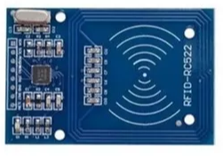

Por otro lado, para el **subsistema de procesamiento de datos o Middleware** se eligió la plataforma Raspberry pi, ya que esta cuenta un procesador con arquitectura ARM cortex-A53 proporcionando mayor poder de procesamiento y por su capacidad de correr un sistema operativo da la oportunidad de elaborar una GUI para la interacción con el usuario, además cuenta con una unidad de almacenamiento, dispositivo que facilitan la comunicación inalámbrica como el wifi para futuras mejoras o implementaciones más complejas y sobre todo se ha estado trabajando en ella durante el curso.

**Selección de software.**

La raspberry pi es un sistema con un grado alto de procesamiento en comparación a sistema embebidos, pero para procesos de compilación se prefiere utilizar un instrumento más poderoso, por ello se decidió el uso de **ARM toolchain** para poder desarrollar el código para el sistema de procesamiento de datos con mejor eficiencia.

En orden del requerimiento no funcional de la usabilidad para el usuario, se consideró el desarrollo de una GUI para la raspberry pi, eligiendo GTK como herramienta de desarrollo de dicha interfaz.



Para la programación del arduino se utilizará el IDE oficial de Arduino.



**Arquitectura**

El desarrollo de este proyecto se planteó en una arquitectura de coneccion de punto a punto por las características que maneja la comunicación serial que se plantea para la comunicación entre el transceptor y el subsistema gestionador de datos leídos. Contemplando el principal caso de uso del usuario que escanee su tarjeta RFID y se notifique al administrador del sistema, como se muestra en la siguiente vista.

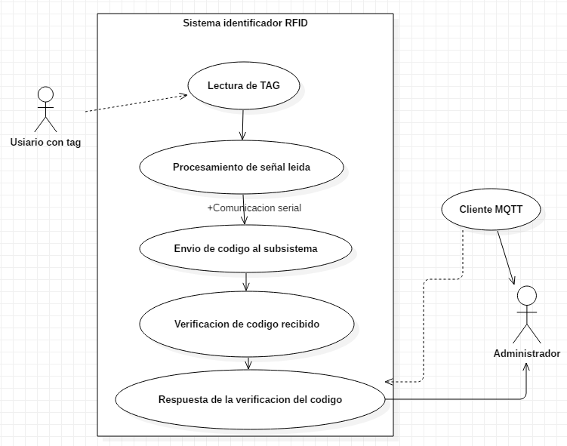

Teniendo como resultado a grandes rasgos una vista física como se muestra en el siguiente diagrama.

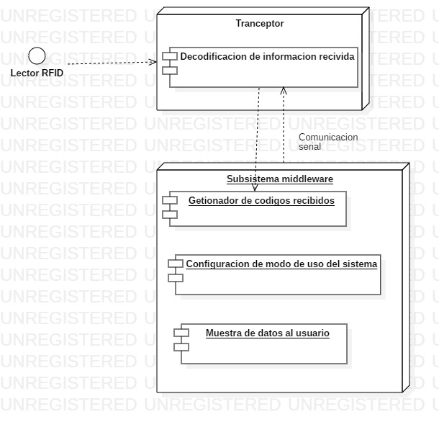

Planteado de forma su desempeño de ejecución como se muestra en la siguiente vista de proceso.

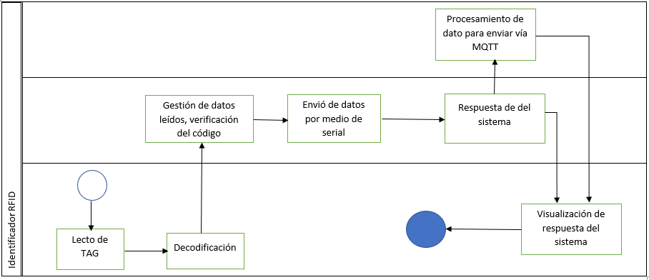

llevado a cabo el proceso como se muestra en la vista de clases.

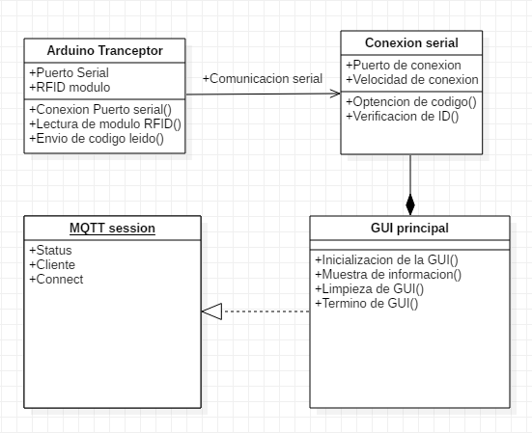

**Resultados**

La implementación del arduino facilitó en muchos aspectos el uso del módulo lector de RFID, con el simple hecho que con esta plataforma existe un gran soporte para este y mas modulos.

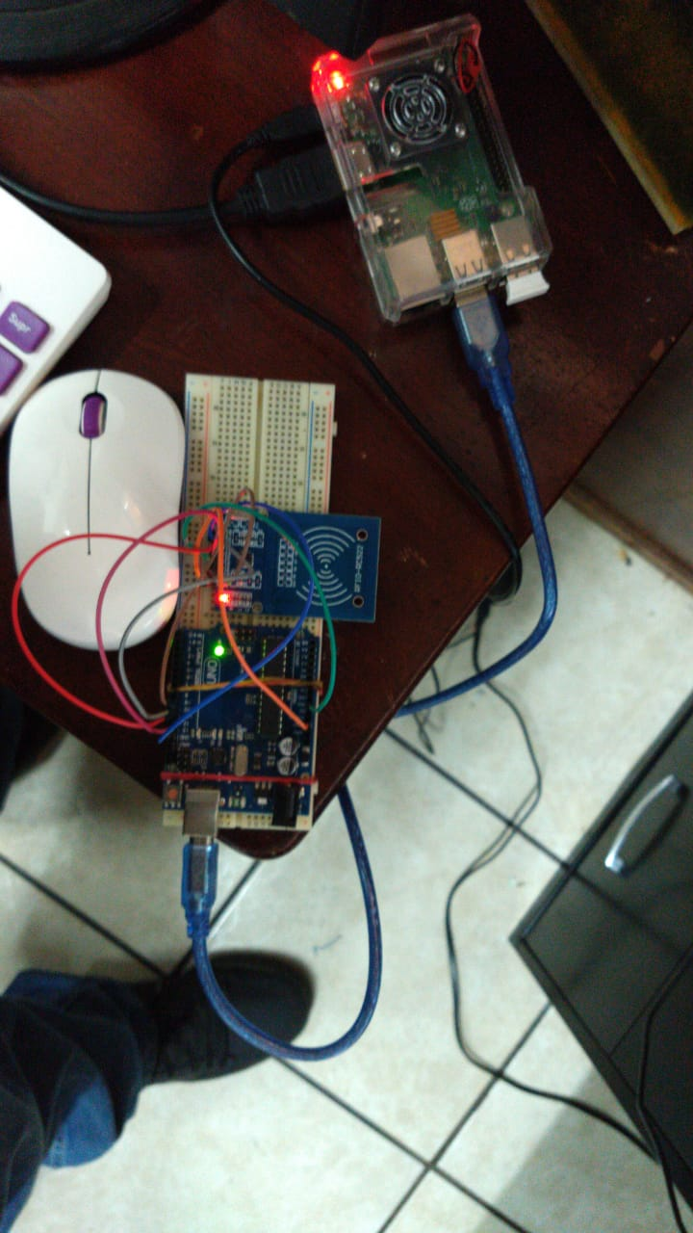

En la imagen anterior se muestra como quedo el sistema transceptor donde se hace la lectura del TAG RFID.

Como parte del desarrollo del sistema, se verificó la conexión serial entre los dispositivos por medio del uso de cat ya instalado en la raspberry pi, teniendo resultados positivos. Desde la la inicialización del sistema como se muestra en la siguiente imagen, hasta la distinción de códigos registrados y no registrados.

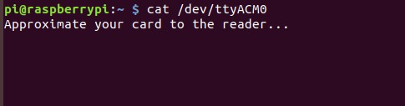

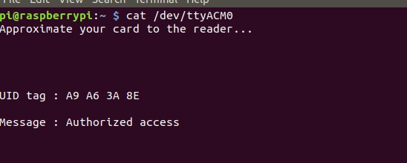

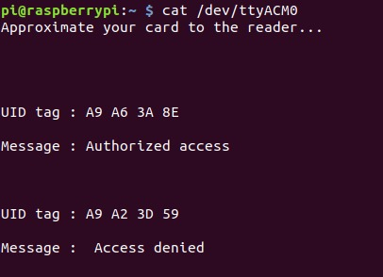

Haciendo pruebas con dos códigos diferentes, se pudo comprobar el correcto funcionamiento, mostrando el mensaje correcto correspondiente a cada caso.

Comprobando su correcto funcionamiento se prosiguió a la elaboración de la GUI del sistema, utilizando GKT, en la siguiente imagen se puede ver la iniciación de la GUI del subsistema raspberry pi.

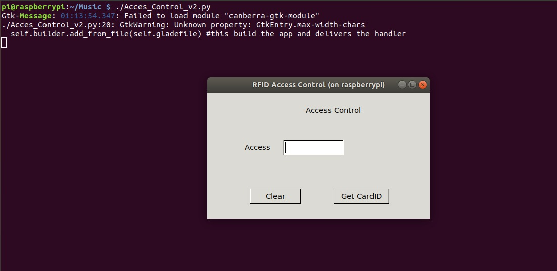

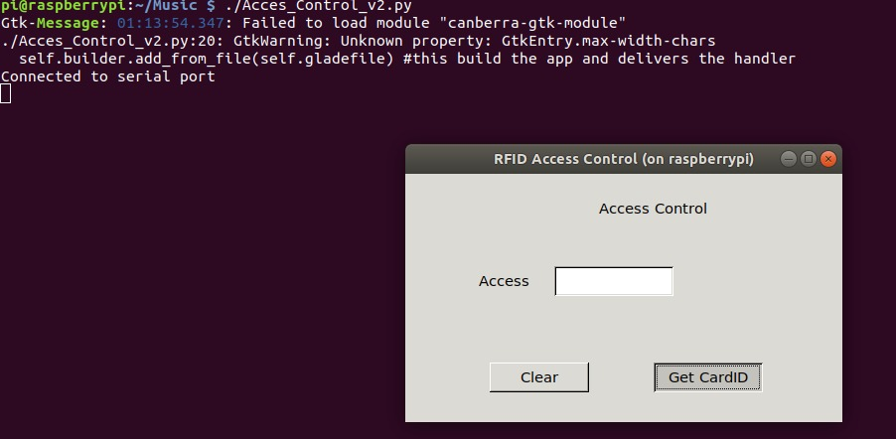

Una vez el sistema inicializado la GUI está disponible para la obtención de código RFID.

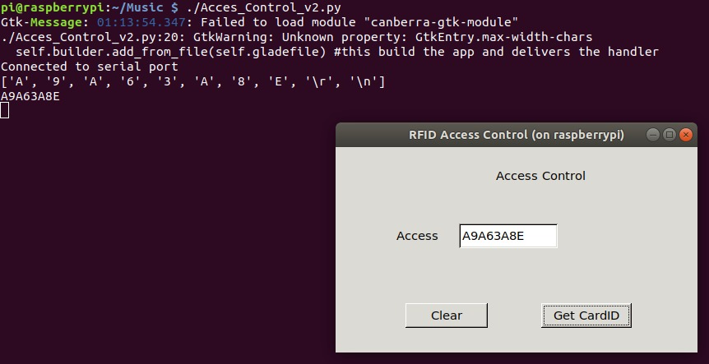

Cuando es leído el código se recibe se puede visualizar en el recuadro blanco que presenta la GUI.

Por otro lado para la comprobación de la conexión MQTT, se hizo uso de una aplicación en android, donde se presenta la respuesta del sistema. Mostrando si es valido o no.

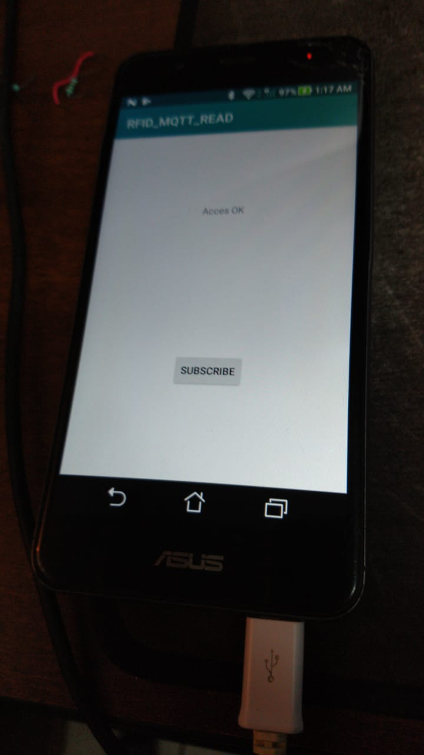

**Problemas enfrentados**

Durante el desarrollo de este sistema se tuvieron varios problemas, pero principalmente a medio proyecto se presentó el replanteamiento de este, ya que como se mencionaba en el objetivo del sistema, se tenía planteado el uso de bluetooth como tecnología de comunicación entre el transceptor y el subsistema, pero esto no se había valorado su eficiencia para este tipo de sistemas, los tiempos de comunicación entre los dispositivos se tenían pérdidas, pero sobre todo la implementación del uso del raspberry pi. Al no valorar el uso de la tecnología primero nos llevó al grado de replantear el sistema. Teniendo menos tiempo de terminar el desarrollo del proyecto.

**Conclusión**

Los sistemas embebidos nos ofrecen una gran facilidad de desarrollar sistemas de aplicación específica, esto por la gran potencia de procesamiento que nos ofrecen algunas arquitecturas disponibles en el mercado.

En este proyecto se pudo conocer más sobre cómo los sistemas embebidos en conjunto a las tecnologías de comunicación que ya tienen integrados, las cuales son de gran ayuda para el desarrollo de sistemas complejos. Durante el desarrollo de este se aprendió que una de las partes más importantes de un sistema es la valoración del uso de la tecnología que mejor cumpla con el objetivo. Retomando el problema enfrentado, como se planteó desde un principio, si se puede lograr la topología planteada con el uso de una mejor tecnología de comunicación más eficiente para el propósito de este.

**Referencias**

[1] Estado del Arte en Tecnologías RFID, Eva Gotor Carrasco, Escuela Universitaria de Informática Universidad Politécnica de MadridMadrid, Junio 2019.